praktikum grafkom

UNIVERSITAS NEGERI SURABAYA

BY NAIM ROCHMAWATI

[Document subtitle]

**MODUL 1**

**INSTALASI GLUT**

1. INSTALASI GLUT
   1. Download file GLUT
   2. Paste glut.h in C:\Program Files (x86)\Microsoft Visual Studio\2017\Community\VC\Tools\MSVC\{14.16.27023}\include\GL.

Jika tidak ada folder GL, buat folder baru.

* 1. Paste glut.lib in C:\Program Files (x86)\Microsoft Visual Studio\2017\Community\VC\Tools\MSVC\{14.16.27023}\lib\x64.
  2. Paste glut32.lib in C:\Program Files (x86)\Microsoft Visual Studio\2017\Community\VC\Tools\MSVC\{14.16.27023}\lib\x86
  3. Paste glut.dll and glut32.dll in C:\Windows\SysWOW64.
  4. Copy glut32.dll to C:\Windows\System32

1. Buat project baru, buka Windows Console Application project di Visual Studio:
   1. File > New > Project  
      Visual C++ > Windows Desktop > Windows Console Application

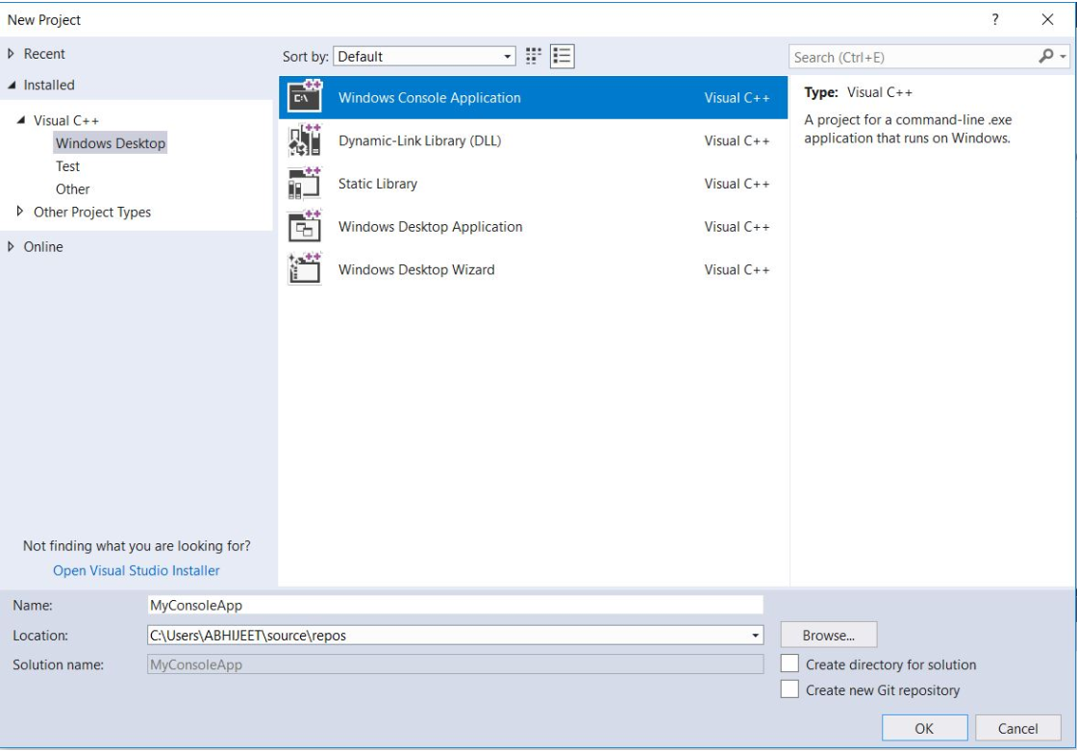

1. klik Project > Properties.
2. Select All Configuration from Configuration dropdown menu pada pojok kiri atas.
3. Select Configuration Properties > C/C++ > Precompiled headers dan ubah Precompiled Header option’s value menjadi  Not Using Precompiled Headers.
4. Select Configuration Properties > Linker > Input. click on Additional Dependencies yang ada di sebelah kanan dan click **Edit**. Tulis:

opengl32.lib

glu32.lib

glut32.lib

1. Selamat anda telah berhasil menginstall glut.

**MODUL 2**

**MEMBUAT PROGRAM SEDERHANA UNTUK SEBUAH TITIK**

Untuk membuat titik diperlukan perintah seperti berikut ini:

**glBegin(GL_POINTS);**

**glVertex2f(pos_x, pos_y);**

**glEnd();**

perintah diatas menggunakanFormat pos_x dan pos_y berupa float.

• Untuk format integer menggunakan **glVertex2i(pos_x,pos_y);**

• Untuk format integer menggunakan **glVertex2d(pos_x,pos_y);**

Untuk perintah mengubah warna:

**glColor3f(1,0,0);**

Table warna

* glColor3f(0.,0.,0.);//black
* glColor3f(0.,0.,1.);//blue
* glColor3f(0.,1.,0.);//green
* glColor3f(0.,1.,1.);//cyan
* glColor3f(1.,0.,0.);//red
* glColor3f(1.,0.,1.);//magenta
* glColor3f(1.,1.,0.);//yellow
* glColor3f(1.,1.,1.);//white

Cek instalasi glut anda apakah berjalan dengan baik ataukah tidak dengan menuliskan koding berikut ini:

#include <GL/glut.h>

void drawDots(int x1,int y1)

{

glBegin(GL_POINTS);

glVertex2i(x1,y1);

glEnd();

}

void userdraw()

{

glColor3f(1,1,0);

drawDots(10,10);

glPointSize(8);

}

void display(void)

{

//clear screen

glClear(GL_COLOR_BUFFER_BIT);

userdraw();

glutSwapBuffers();

}

int main(int argc, char **argv)

{

glutInit(&argc,argv);//Inisialisasi Toolkit

glutInitDisplayMode(GLUT_DOUBLE|GLUT_RGB);

glutInitWindowPosition(100,100); //membuat window dengan posisi 100x100

glutInitWindowSize(640,480);//membuat window dengan ukuran 640x480

glutCreateWindow("My First OpenGL by Naim Rochmawati"); //judul window

//glClearColor(1.0,1.0,1.0,0.0); //warna 1,1,1 adalah warna putih

glClearColor(0,0,0,0);

gluOrtho2D(-240.,240.,-240.,240.);//Mendefinisikan besarnya sistem koordinat dengan range sumbu x

//adalah [-240,240] dan range untuk sumbu y adalah [-240,240]

glutIdleFunc(display);

glutDisplayFunc(display);

glutMainLoop();

return 0;

}

Hasil dari running program akan menjadi seperti berikut ini:

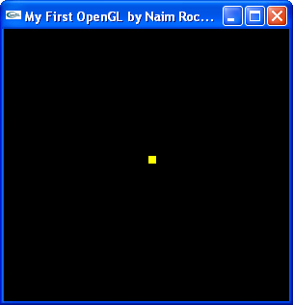

Latihan:

#include <GL/glut.h>

void drawDots(int x1,int y1)

{

glBegin(GL_POINTS);

glVertex2i(x1,y1);

glEnd();

}

void userdraw()

{

glColor3f(1,1,0);

drawDots(10,10);

glPointSize(8);

glColor3f(0,1,0);

drawDots(50,50);

glPointSize(8);

}

void display(void)

{

//clear screen

glClear(GL_COLOR_BUFFER_BIT);

userdraw();

glutSwapBuffers();

}

int main(int argc, char **argv)

{

glutInit(&argc,argv);//Inisialisasi Toolkit

glutInitDisplayMode(GLUT_DOUBLE|GLUT_RGB);

//glutInitWindowPosition(0,0);

glutInitWindowPosition(100,100); //membuat window dengan posisi 100x100

glutInitWindowSize(640,480);//membuat window dengan ukuran 640x480

glutCreateWindow("My First OpenGL by Naim Rochmawati"); //judul window

//glClearColor(1.0,1.0,1.0,0.0); //warna 1,1,1 adalah warna putih

glClearColor(0,0,0,0);

gluOrtho2D(-240.,240.,-240.,240.);//Mendefinisikan besarnya sistem koordinat dengan range sumbu x

//adalah [-240,240] dan range untuk sumbu y adalah [-240,240]

glutIdleFunc(display);

glutDisplayFunc(display);

glutMainLoop();

return 0;

}

**TUGAS:**

Buat titik-titik yang lain sebanyak minimal tiga buah dengan lokasi dan warna yang berbeda.

Tidak perlu dihiraukan:

PDB is a debug information file used by Visual Studio. These are system DLLs, which you don't have debug symbols for. Go to Tools->Options->Debugging->Symbols and select checkbox "Microsoft Symbol Servers", Visual Studio will download PDBs automatically. Or you may just ignore these warnings if you don't need to see correct call stack in these modules.

**MODUL 3**

**MEMBUAT PROGRAM SEDERHANA UNTUK SEBUAH GARIS POLYLINE**

Untuk menggambar polyline dapat dilakukan

dengan:

**glBegin(GL_LINE_STRIP);**

**glVertex2f(x1,y1);**

**glVertex2f(x2,y2);**

**……………………………………………**

**glVertex2f(xn,yn);**

**glEnd();**

• Polyline dibentuk dari (x1,y1) ke (xn,yn)

secara berurutan.

LATIHAN:

Tuliskan coding berikut:

#include <GL/glut.h>

void drawDots(int x1,int y1)

{

glBegin(GL_POINTS);

glVertex2i(x1,y1);

glEnd();

}

void userdraw()

{

glColor3f(0,0,1);

glBegin(GL_LINE_STRIP);

glVertex2f(-50.,75.);

glVertex2f(-50.,-50.);

glVertex2f(0.,-100.);

glVertex2f(-50.,75.);

glEnd();

}

void display(void)

{

//clear screen

glClear(GL_COLOR_BUFFER_BIT);

userdraw();

glutSwapBuffers();

}

int main(int argc, char **argv)

{

glutInit(&argc,argv);//Inisialisasi Toolkit

glutInitDisplayMode(GLUT_DOUBLE|GLUT_RGB);

//glutInitWindowPosition(0,0);

glutInitWindowPosition(100,100); //membuat window dengan posisi 100x100

glutInitWindowSize(640,480);//membuat window dengan ukuran 640x480

glutCreateWindow("My First OpenGL by Naim Rochmawati"); //judul window

//glClearColor(1.0,1.0,1.0,0.0); //warna 1,1,1 adalah warna putih

glClearColor(0,0,0,0);

gluOrtho2D(-240.,240.,-240.,240.);//Mendefinisikan besarnya sistem koordinat dengan range sumbu x

//adalah [-240,240] dan range untuk sumbu y adalah [-240,240]

glutIdleFunc(display);

glutDisplayFunc(display);

glutMainLoop();

return 0;

}

**TUGAS:**

Buat gambar menggunakan garis polyline dengan berbagai bentuk dan warna (menjadi sebuah object). semakin bagus gambarnya dan semakin rumit gambarn🡪 semakin bagus nilainya.

**MODUL 4**

**MEMBUAT PROGRAM SEDERHANA UNTUK SEBUAH GARIS LINELOOP DAN POLYGON**

Untuk membuat garis menggunakan line strip, gunakan coding seperti berikut:

glColor3f(0,0,1);

glBegin(GL_LINE_STRIP);

glVertex2f(200.,100.);

glVertex2f(0.,0.);

glVertex2f(0.,-100.);

glVertex2f(200.,100.);

glEnd();

Untuk membuat garis menggunakan line loop, gunakan coding seperti berikut:

glColor3f(0,0,0);

glBegin(GL_LINE_LOOP);

glVertex2f(220.,120.);

glVertex2f(20.,20.);

glVertex2f(20.,-120.);

glEnd();

Untuk membuat garis menggunakan polygon, gunakan coding seperti berikut:

glColor3f(1,0,0);

glBegin(GL_POLYGON);

glVertex2f(180.,0.);

glVertex2f(40.,40.);

glVertex2f(0.,-100.);

glEnd();

bedakan hasilnya dengan membuat latihan seperti dibawah ini.

Buatlah latihan program berikut ini:

#include <GL/glut.h>

void userdraw()

{

/*glColor3f(0,0,1);

glBegin(GL_LINE_STRIP);

glVertex2f(200.,100.);

glVertex2f(0.,0.);

glVertex2f(0.,-100.);

glVertex2f(200.,100.);

glEnd();*/

glColor3f(0,0,0);

glBegin(GL_LINE_LOOP);

glVertex2f(220.,120.);

glVertex2f(20.,20.);

glVertex2f(20.,-120.);

glEnd();

/*glColor3f(1,0,0);

glBegin(GL_POLYGON);

glVertex2f(180.,0.);

glVertex2f(40.,40.);

glVertex2f(0.,-100.);

glEnd();*/

}

void display(void)

{

//clear screen

glClear(GL_COLOR_BUFFER_BIT);

userdraw();

glutSwapBuffers();

}

int main(int argc, char **argv)

{

glutInit(&argc,argv);//Inisialisasi Toolkit

glutInitDisplayMode(GLUT_DOUBLE|GLUT_RGB);

glutInitWindowPosition(100,100); //membuat window dengan posisi 100x100

glutInitWindowSize(640,480);//membuat window dengan ukuran 100x100

glutCreateWindow("My First OpenGL by Naim Rochmawati"); //judul window

//glClearColor(1.0,1.0,1.0,0.0); //warna 1,1,1 adalah warna putih

glClearColor(1,1,0,0);

gluOrtho2D(-240.,240.,-240.,240.);//Mendefinisikan besarnya sistem koordinat dengan range sumbu x

//adalah [-240,240] dan range untuk sumbu y adalah [-240,240]

glutIdleFunc(display);

glutDisplayFunc(display);

glutMainLoop();

return 0;

}

**TUGAS**

1. Buatlah project seperti yang anda bikin dalam modul 3 akan tetapi menggunakan line loop
2. Buatlah project seperti yang anda bikin dalam modul 3 akan tetapi menggunakan polygon
3. jika anda ingin membuat object gambar yang berbeda dengan object yang anda buat dalam modul 3 itu diperbolehkan

**MODUL 5**

**TIPE DATA STRUCT**

1. **FILL POLYGON**

Buat latihan praktikum untuk membuat fill polygon. Gunakan source code berikut ini:

#include <GL/glut.h>

#include <math.h>

typedef struct {

float r;

float g;

float b;

} color_t;

typedef struct

{

float x,y;

} Point2D_t;

void setColor(color_t col)

{

glColor3f(col.r, col.g, col.b);

}

void drawPolyline(Point2D_t pnt[],int n)

{

int i;

glBegin(GL_LINE_LOOP);

for (i=0;i<n;i++) {

glVertex2f(pnt[i].x, pnt[i].y);

}

glEnd();

}

void fillPolygon(Point2D_t pnt[],int n, color_t color)

{

int i;

setColor(color);

glBegin(GL_POLYGON);

for (i=0;i<n;i++) {

glVertex2f(pnt[i].x, pnt[i].y);

}

glEnd();

}

void userdraw()

{

Point2D_t segitiga[3]={{0,0},{200,0},{100,100}};

color_t merah={1,0,0};

color_t hitam={0,0,0};

setColor(merah);

fillPolygon(segitiga,3, merah);

setColor(hitam);

drawPolyline(segitiga,3);

}

void display(void)

{

//clear screen

glClear(GL_COLOR_BUFFER_BIT);

userdraw();

glutSwapBuffers();

}

int main(int argc, char **argv)

{

glutInit(&argc,argv);//Inisialisasi Toolkit

glutInitDisplayMode(GLUT_DOUBLE|GLUT_RGB);

glutInitWindowPosition(100,100); //membuat window dengan posisi 100x100

glutInitWindowSize(640,480);//membuat window dengan ukuran 640x480

glutCreateWindow("My First OpenGL by Naim Rochmawati"); //judul window

//glClearColor(1.0,1.0,1.0,0.0); //warna 1,1,1 adalah warna putih

glClearColor(1,1,1,0);

//gluOrtho2D(-200.,200.,-200.,200.);//Mendefinisikan besarnya sistem koordinat dengan range sumbu x

//adalah [0,640] dan range untuk sumbu y adalah [-240,240]

gluOrtho2D(0.,640.,0.,640.);

glutIdleFunc(display);

glutDisplayFunc(display);

glutMainLoop();

return 0;

}

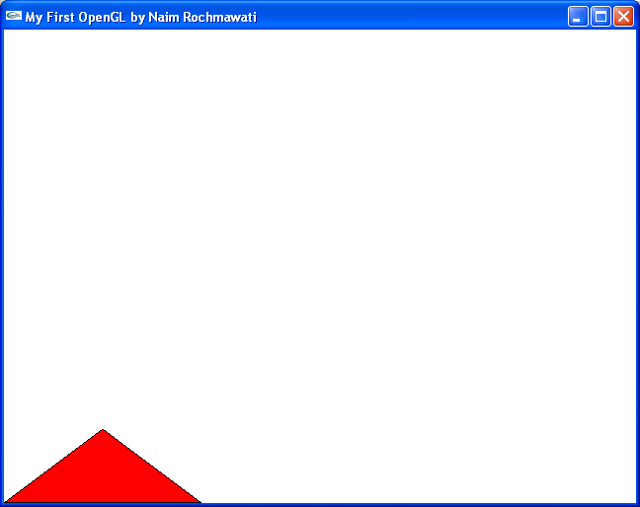

**TUGAS:**

**Buatlah object gambar seperti yang telah kalian buat sebelumnya akan tetapi menggunakan cara seperti fill polygon diatas (menggunakan tipe data struct)**

1. **GRADATE POLYGON**

Buat latihan praktikum untuk membuat gradate polygon. Gunakan source code berikut ini:

#include <GL/glut.h>

#include <math.h>

typedef struct {

float r;

float g;

float b;

} color_t;

typedef struct

{

float x,y;

} Point2D_t;

void setColor(color_t col)

{

glColor3f(col.r, col.g, col.b);

}

void drawPolyline(Point2D_t pnt[],int n)

{

int i;

glBegin(GL_LINE_LOOP);

for (i=0;i<n;i++) {

glVertex2f(pnt[i].x, pnt[i].y);

}

glEnd();

}

void gradatePolygon(Point2D_t pnt[],int n, color_t color[])

{

int i;

glBegin(GL_POLYGON);

for (i=0;i<n;i++) {

setColor(color[i]);

glVertex2f(pnt[i].x, pnt[i].y);

}

glEnd();

}

void userdraw()

{

Point2D_t segitiga[3]={{0,0},{200,0},{100,100}};

color_t gradasi1[3]={{1,1,0},{1,0,0},{1,0.5,0}};

color_t hitam={0,0,0};

gradatePolygon(segitiga,3, gradasi1);

setColor(hitam);

drawPolyline(segitiga,3);

}

void display(void)

{

//clear screen

glClear(GL_COLOR_BUFFER_BIT);

userdraw();

glutSwapBuffers();

}

int main(int argc, char **argv)

{

glutInit(&argc,argv);//Inisialisasi Toolkit

glutInitDisplayMode(GLUT_DOUBLE|GLUT_RGB);

glutInitWindowPosition(100,100); //membuat window dengan posisi 100x100

glutInitWindowSize(640,480);//membuat window dengan ukuran 640x480

glutCreateWindow("My First OpenGL by Naim Rochmawati"); //judul window

//glClearColor(1.0,1.0,1.0,0.0); //warna 1,1,1 adalah warna putih

glClearColor(1,1,1,0);

//gluOrtho2D(-200.,200.,-200.,200.);//Mendefinisikan besarnya sistem koordinat dengan range sumbu x

//adalah [0,640] dan range untuk sumbu y adalah [-240,240]

gluOrtho2D(0.,640.,0.,640.);

glutIdleFunc(display);

glutDisplayFunc(display);

glutMainLoop();

return 0;

}

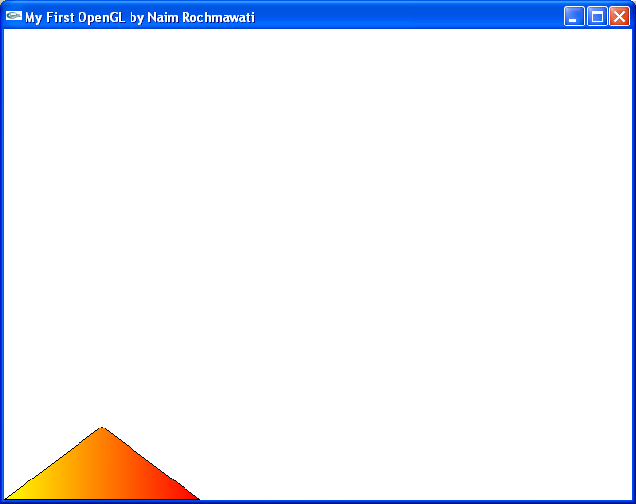

**TUGAS:**

**Buatlah object gambar seperti yang telah kalian buat sebelumnya akan tetapi menggunakan cara seperti gradate polygon diatas (menggunakan tipe data struct)**

Tidak perlu dihiraukan:

PDB is a debug information file used by Visual Studio. These are system DLLs, which you don't have debug symbols for. Go to Tools->Options->Debugging->Symbols and select checkbox "Microsoft Symbol Servers", Visual Studio will download PDBs automatically. Or you may just ignore these warnings if you don't need to see correct call stack in these modules.